互联网+创新创业奖学金团队申请表
项目名称
参赛组别 |  | 参赛类别
团队信息 | 学号 |  |  | 姓名
团队队长
团队成员
参赛  成功  截图  （登陆参赛网站） | 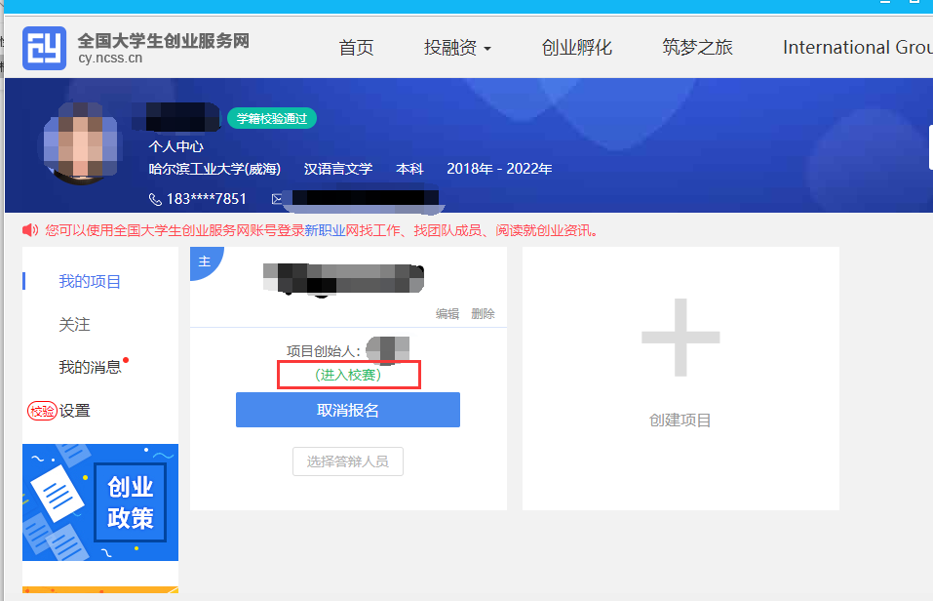  （示例）

